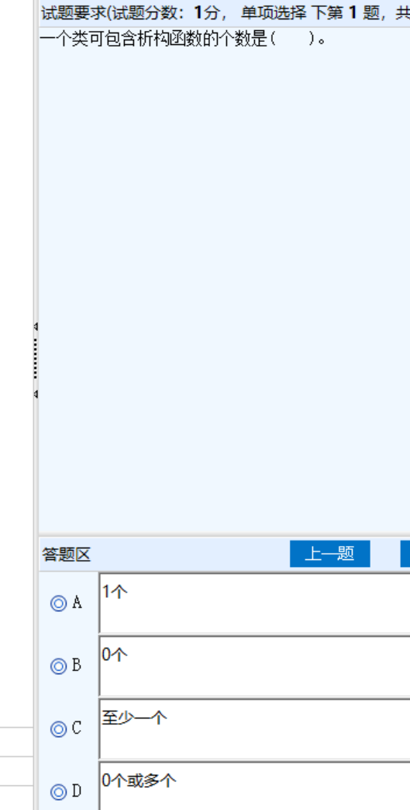

A

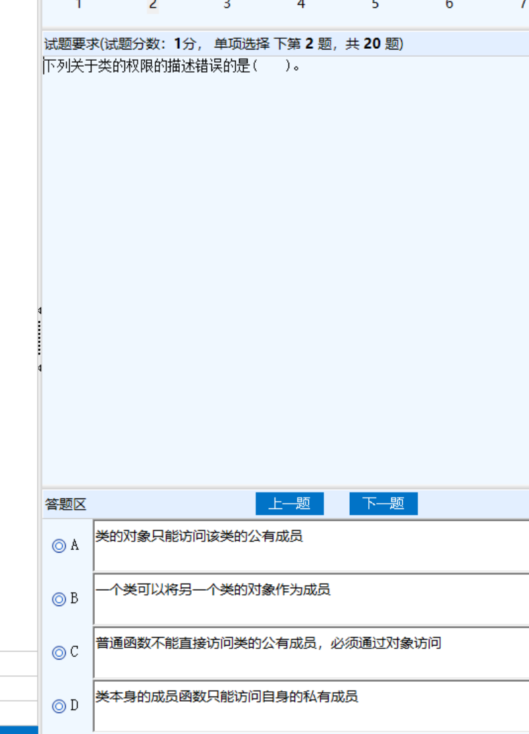

D

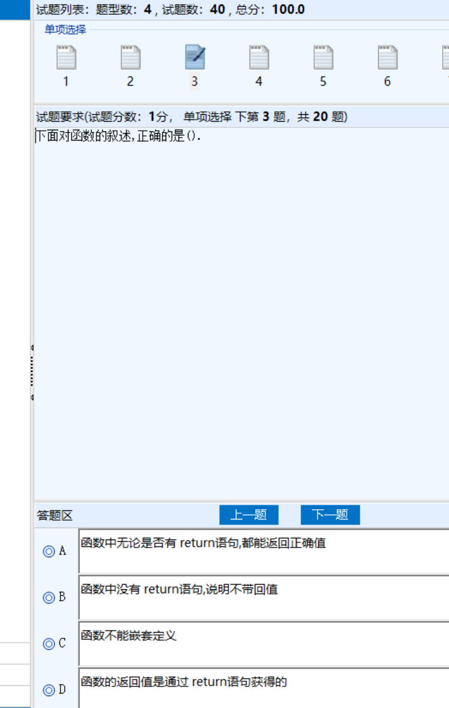

C

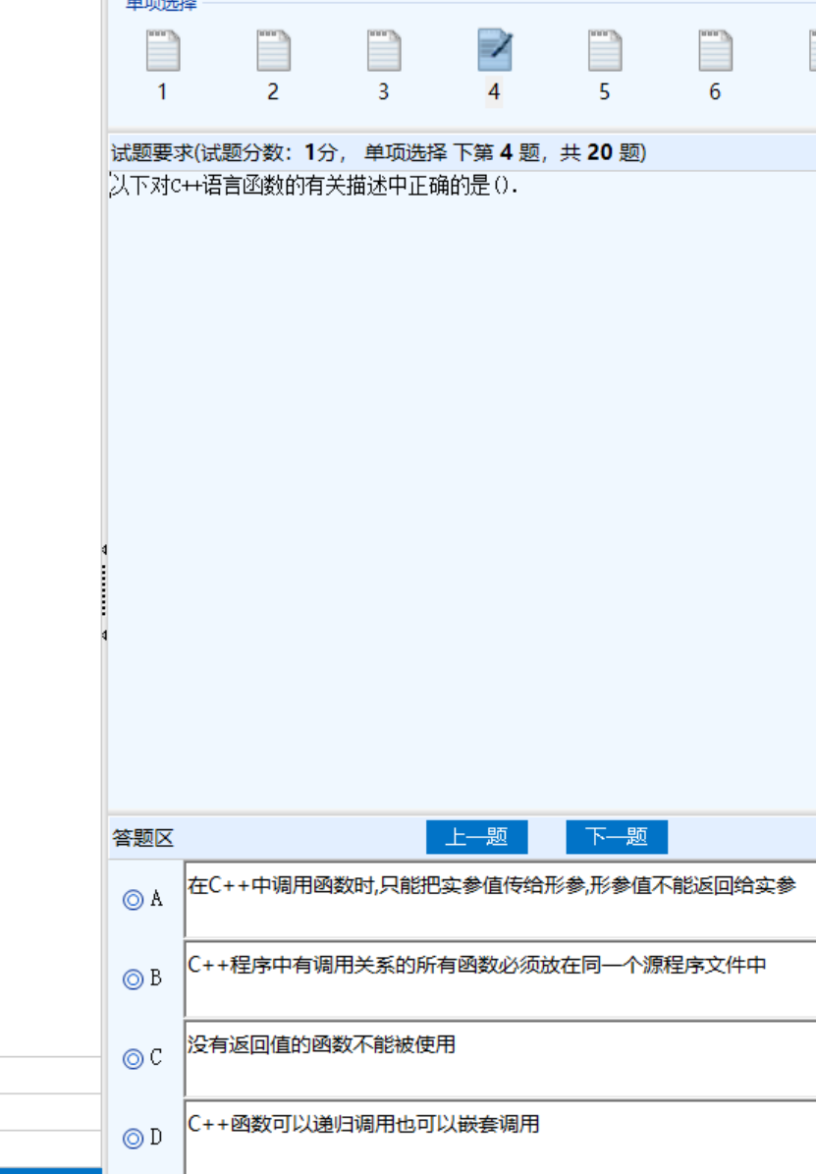

D

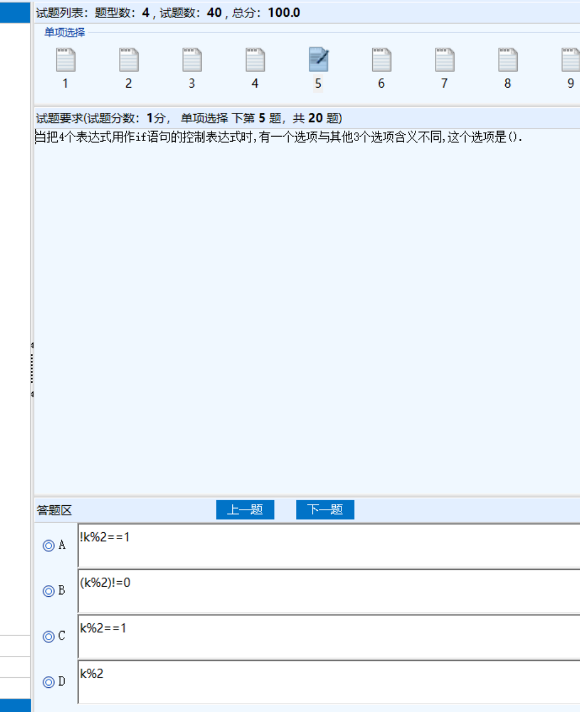

A

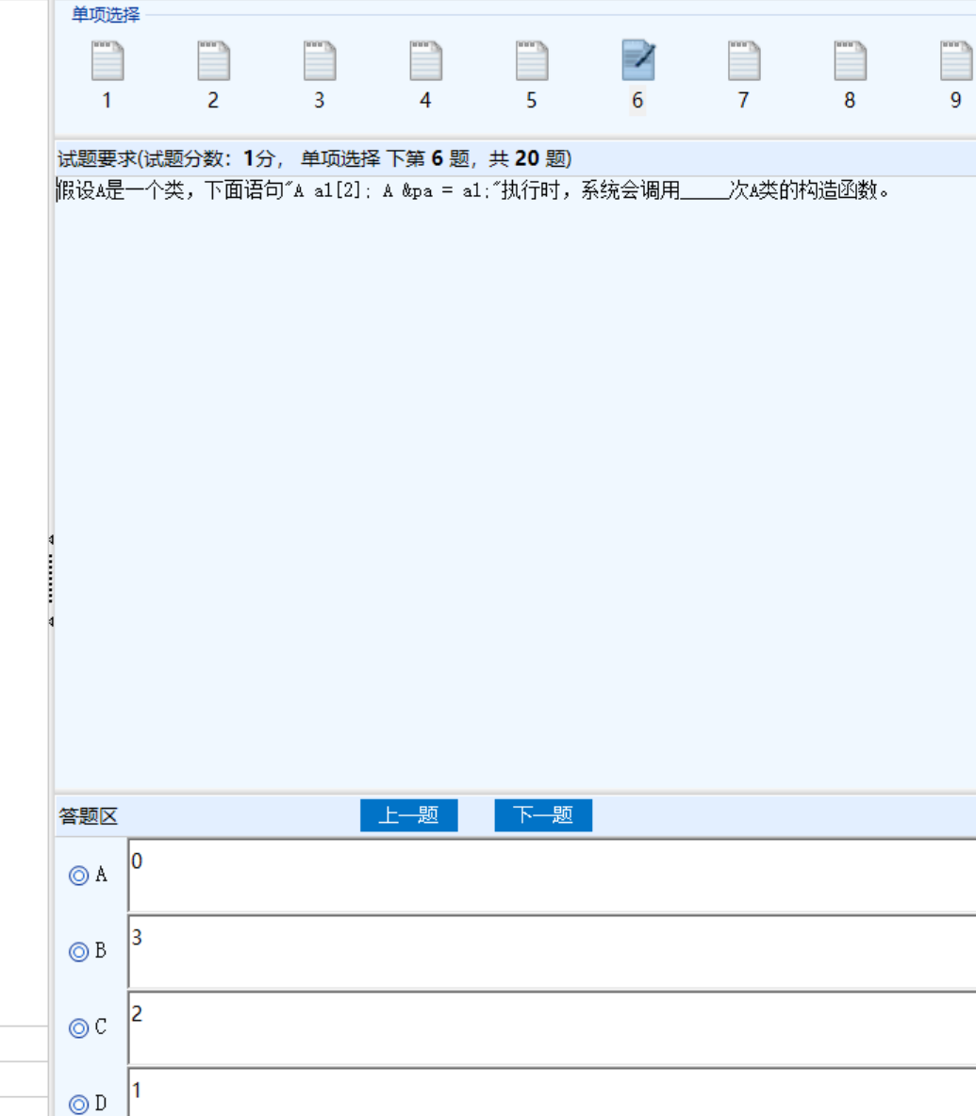

C

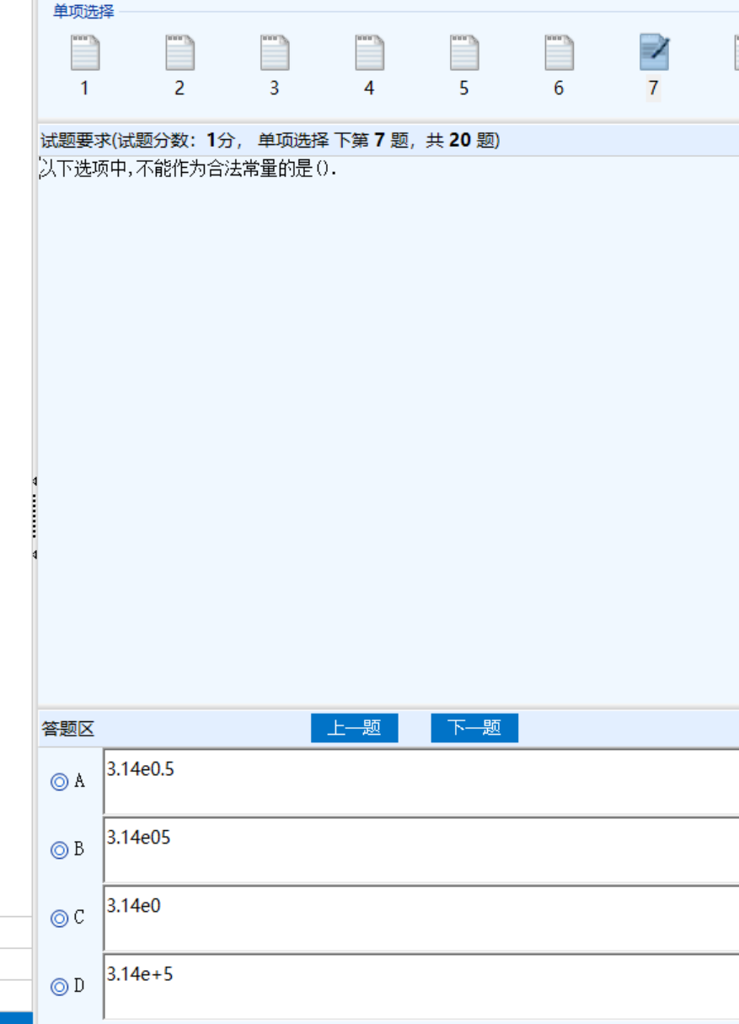

A

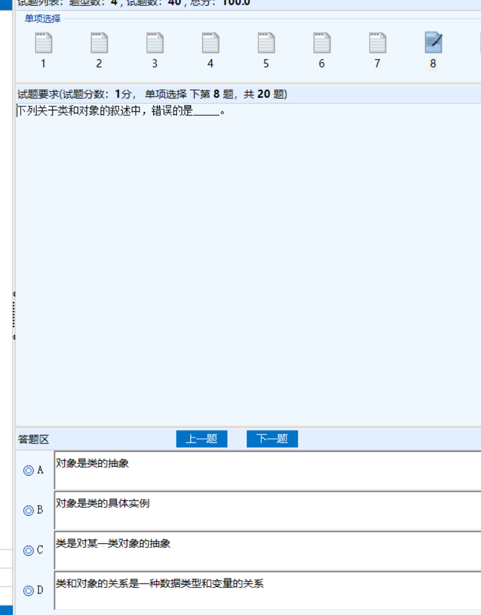

A

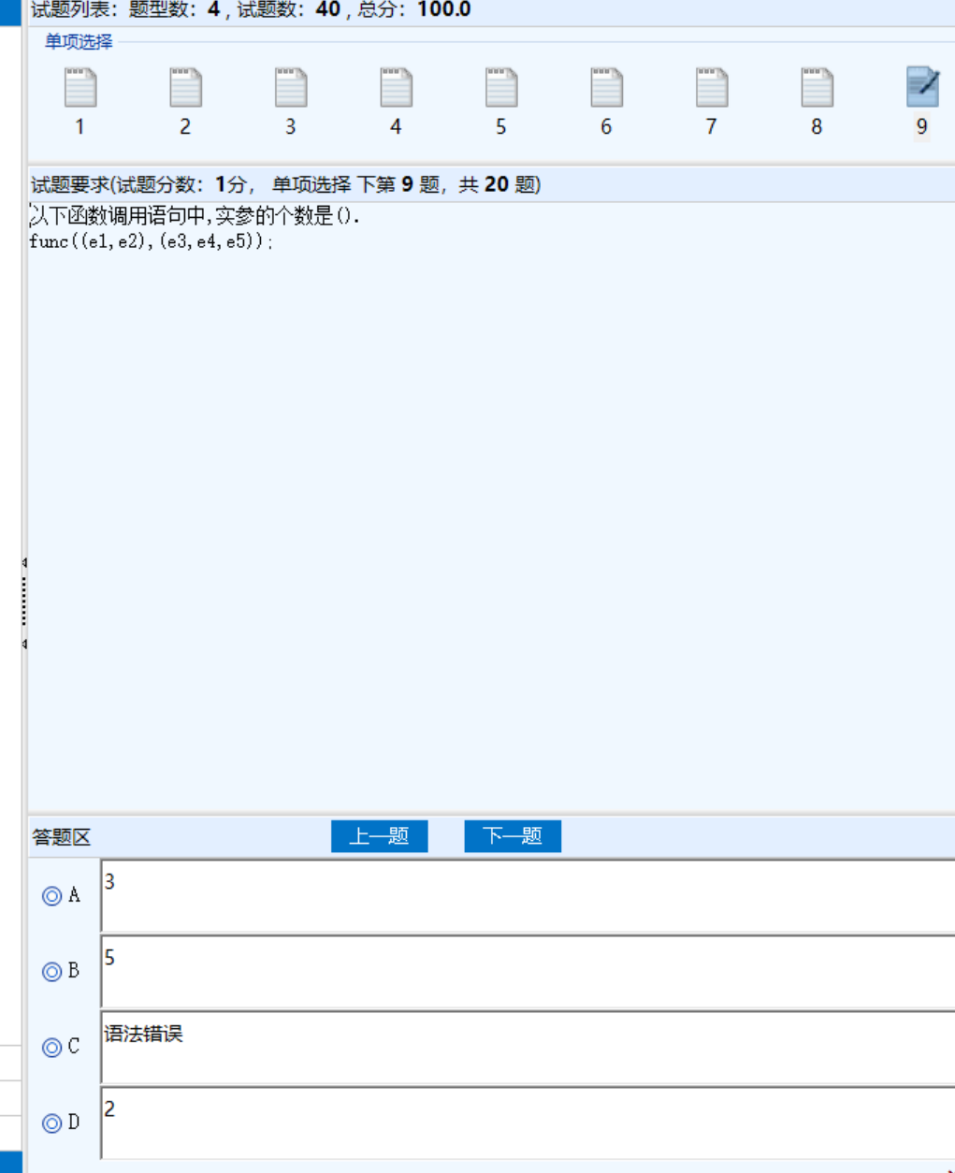

D

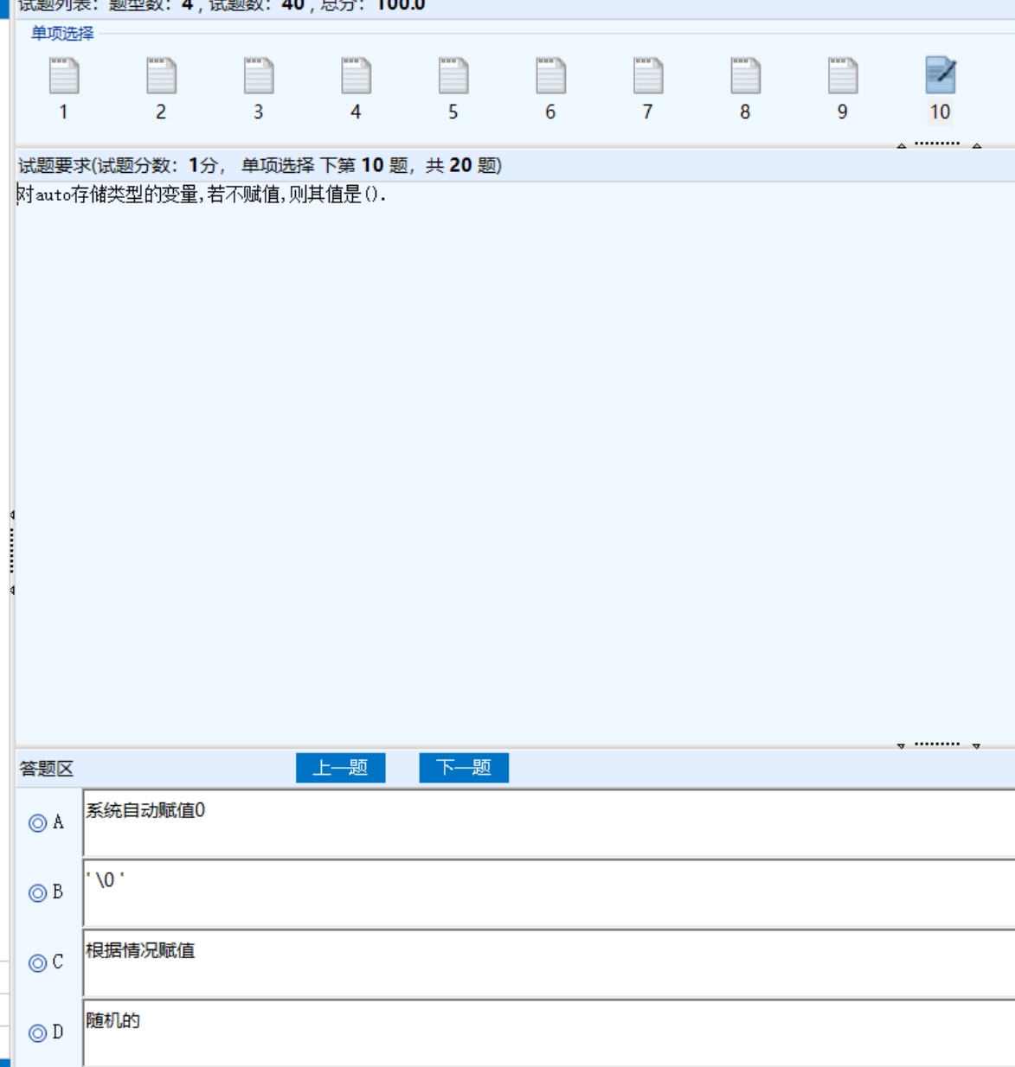

D

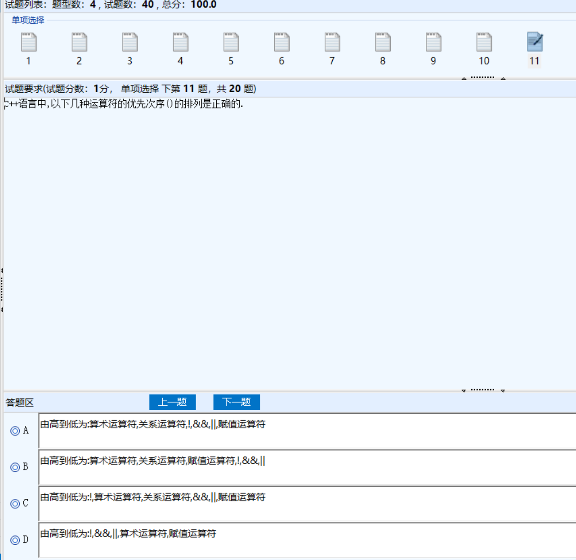

C

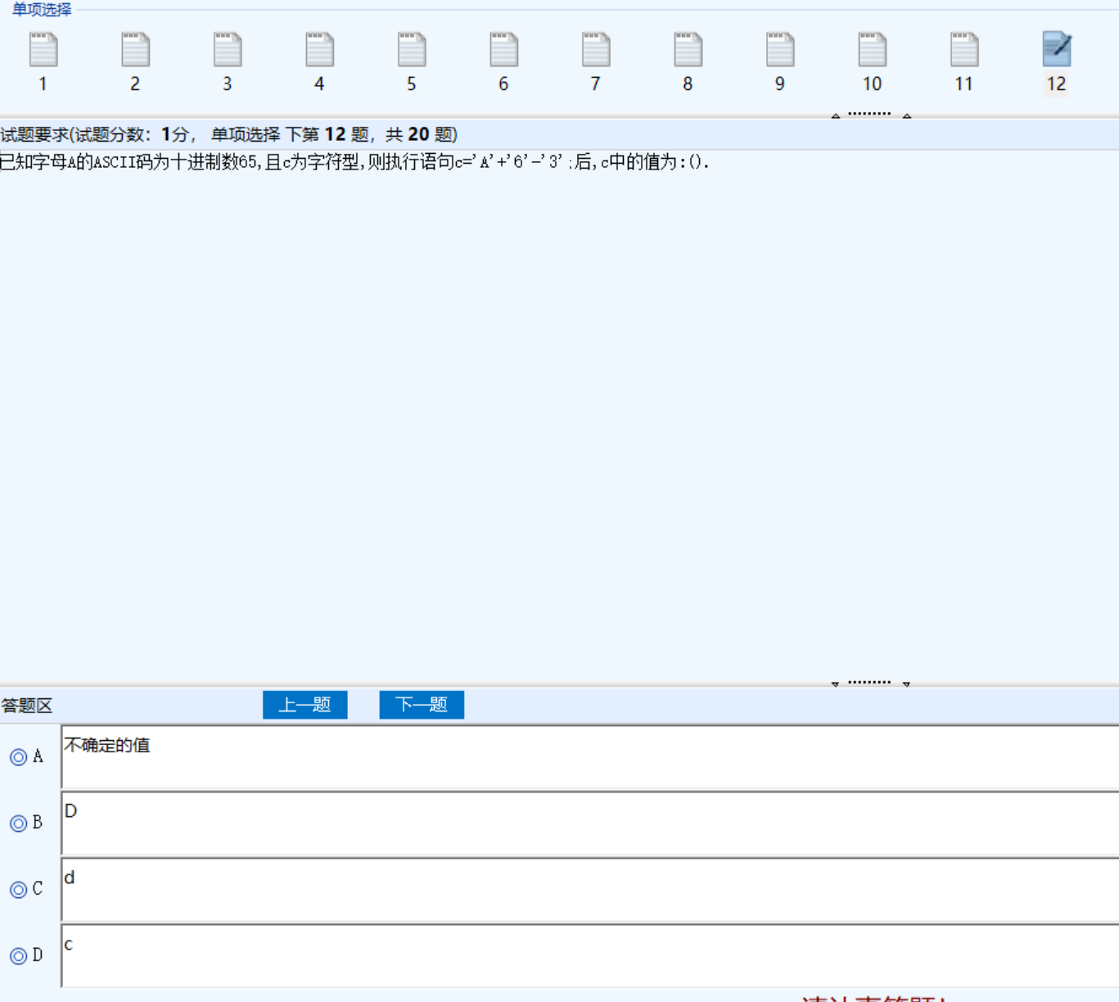

B

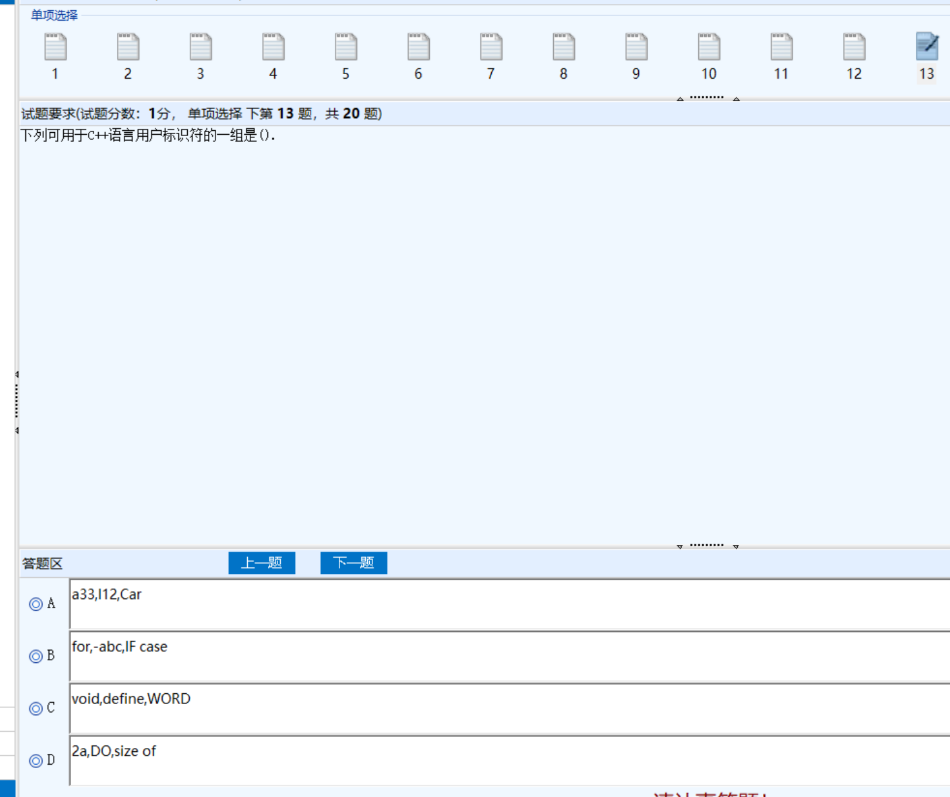

A

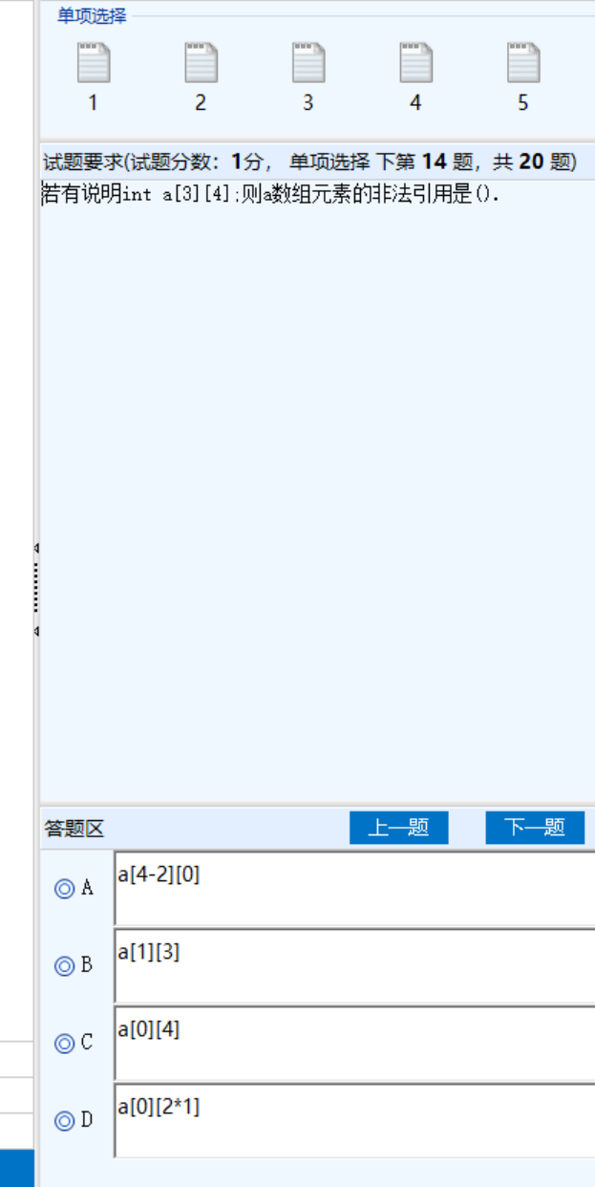

C

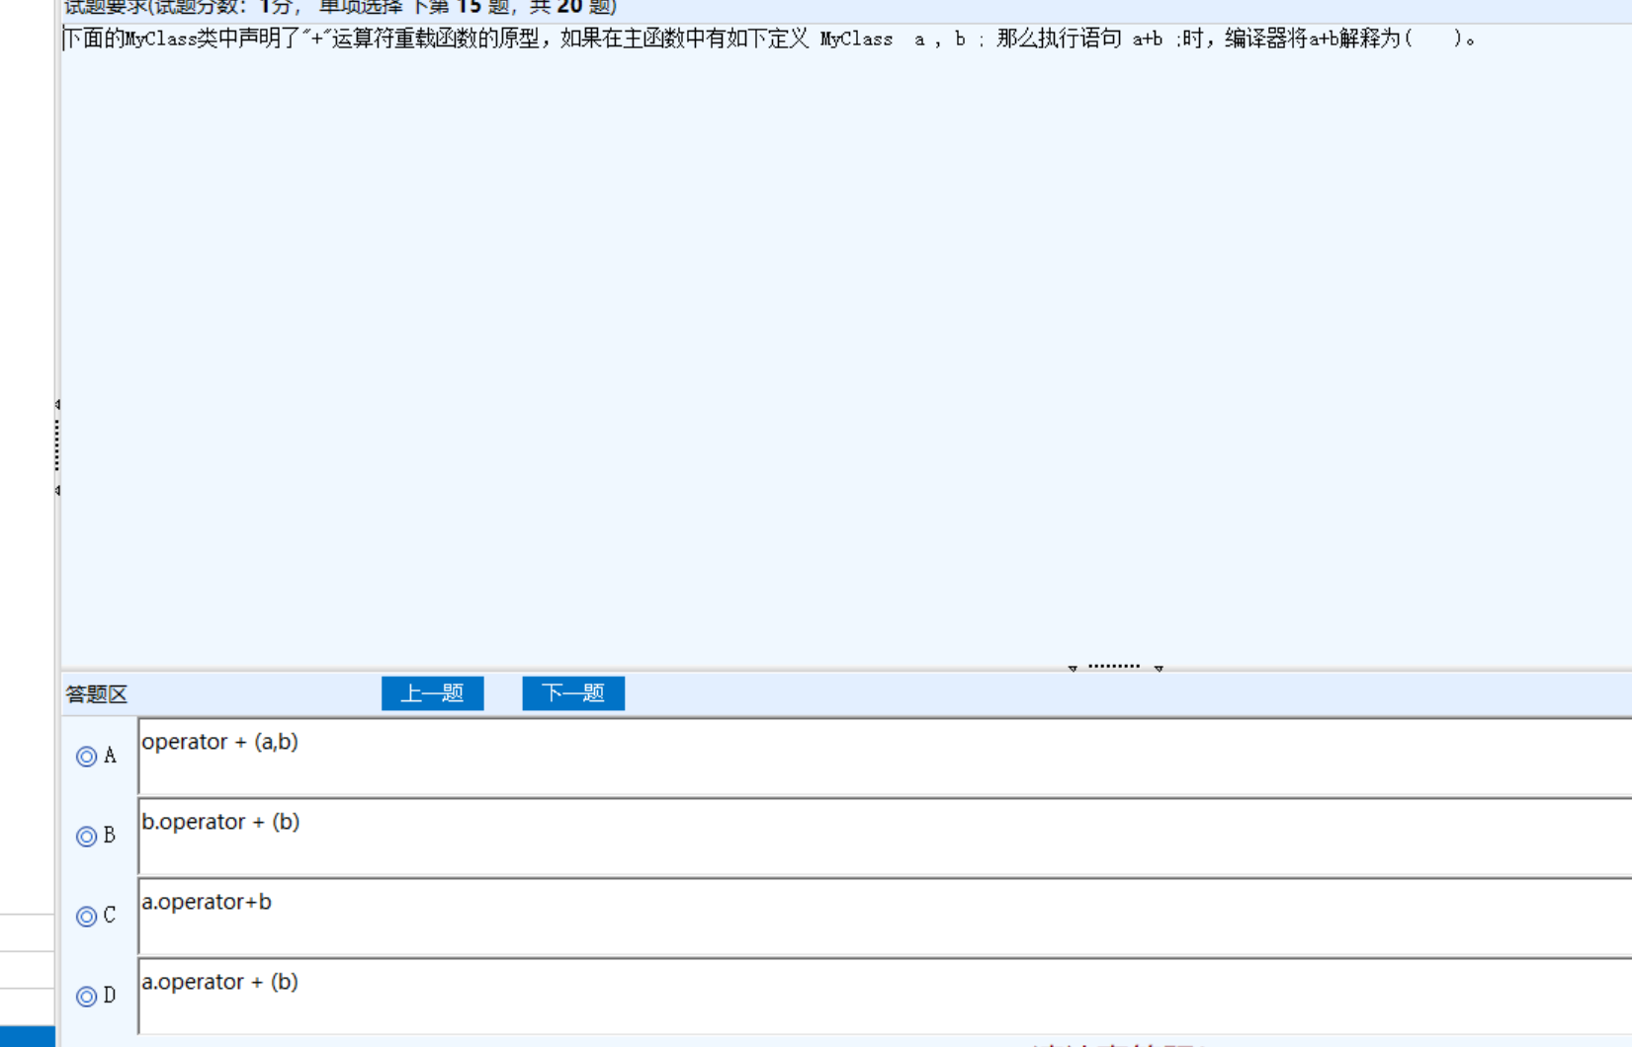

D

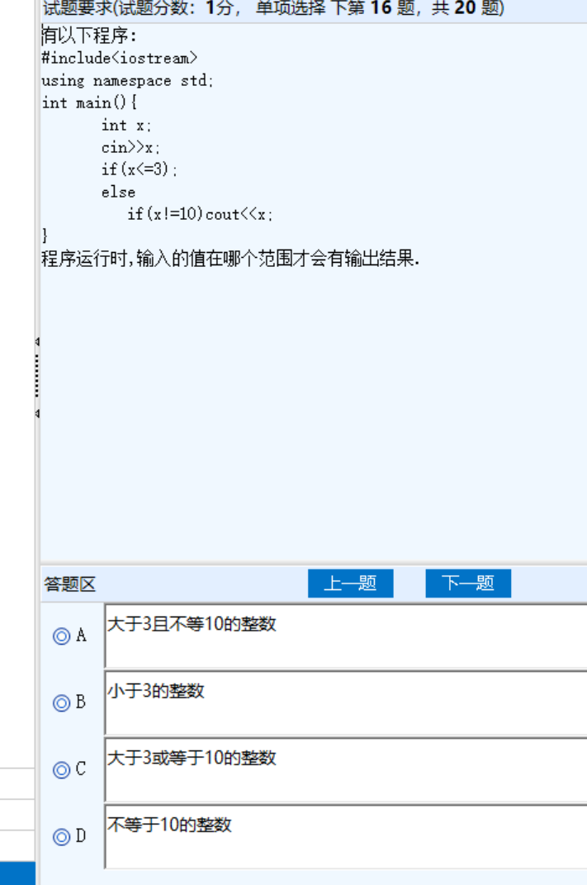

A

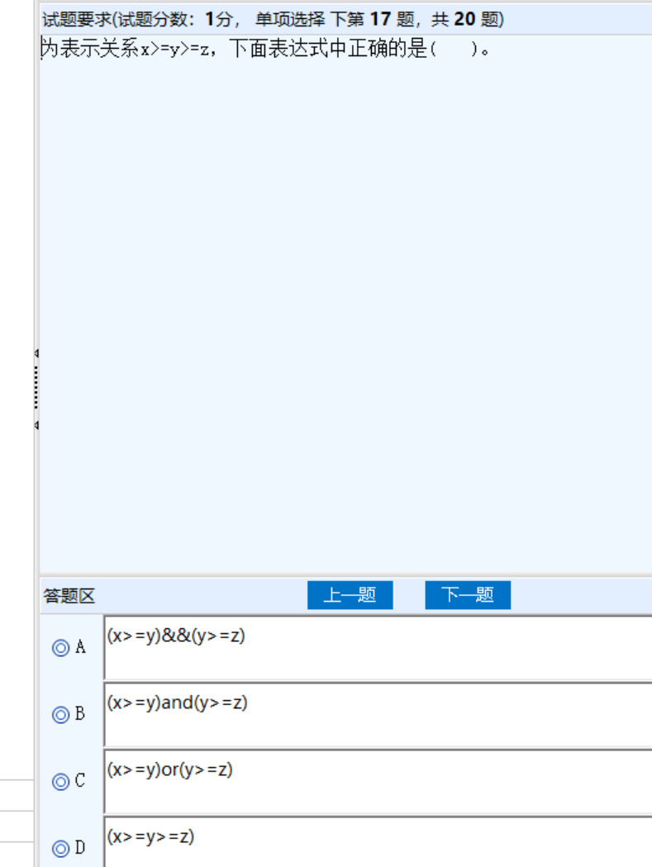

A

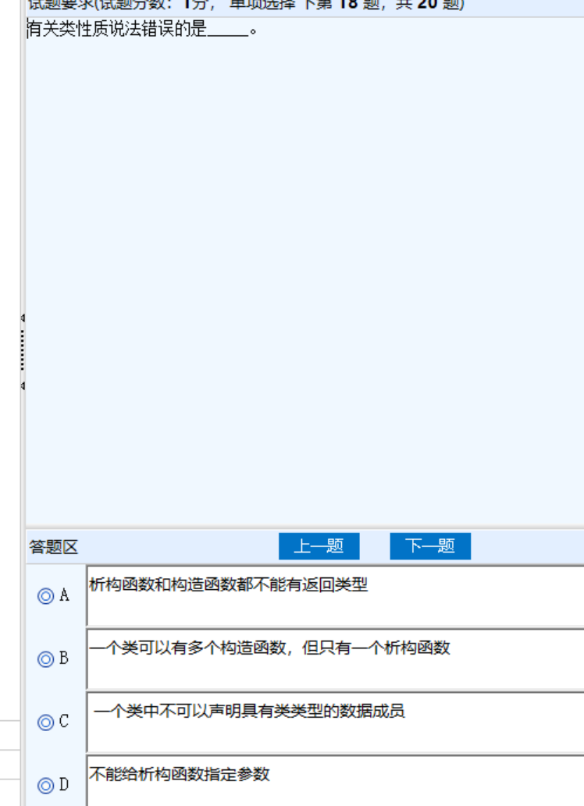

C

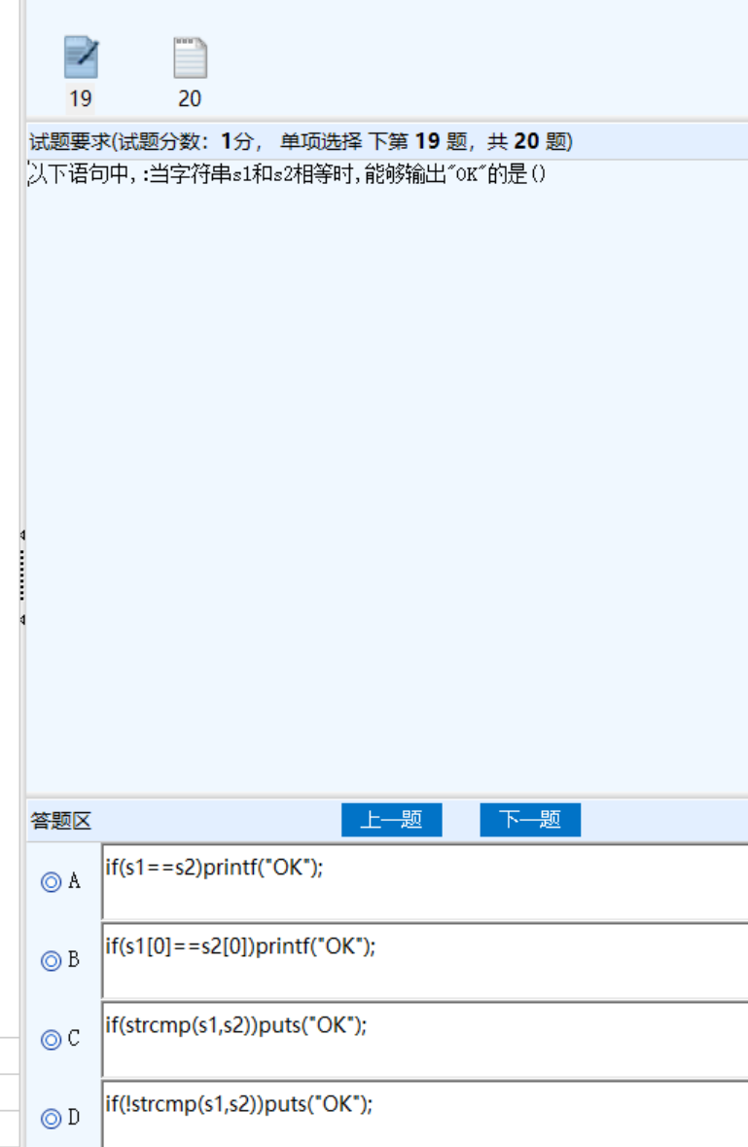

D

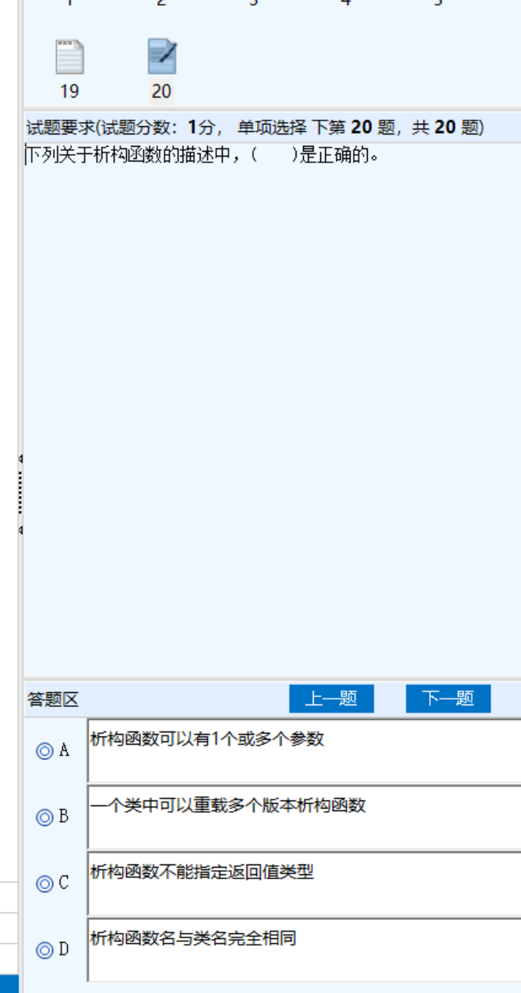

C

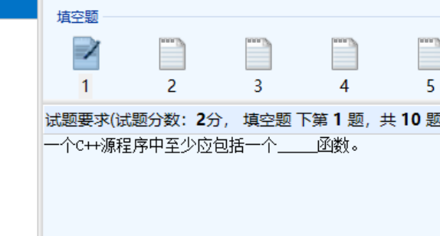

【参考答案】

main

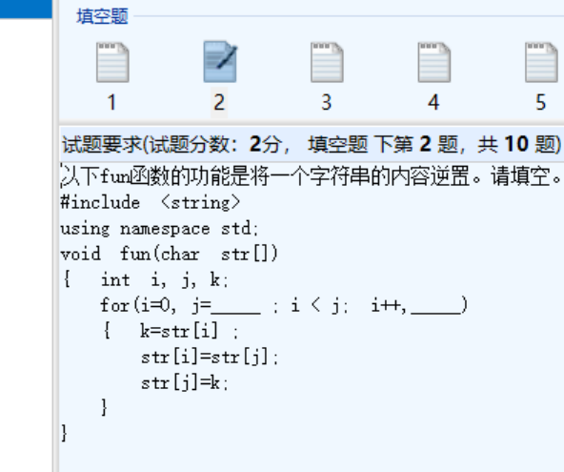

【参考答案】

strlen(str)- 1

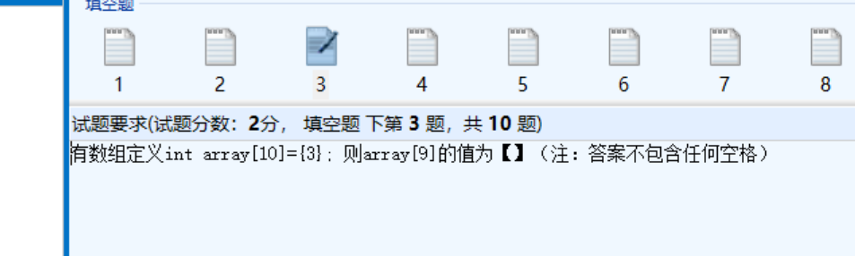

【参考答案】

0

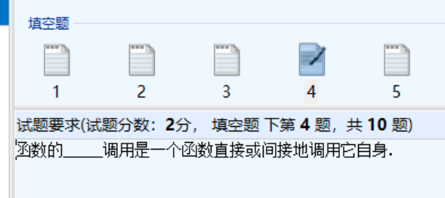

【参考答案】

递归

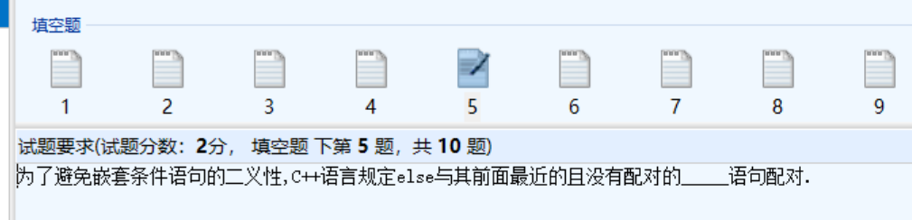

【参考答案】

if

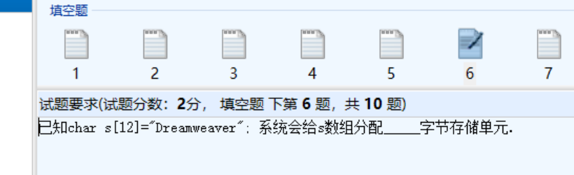

【参考答案】

12

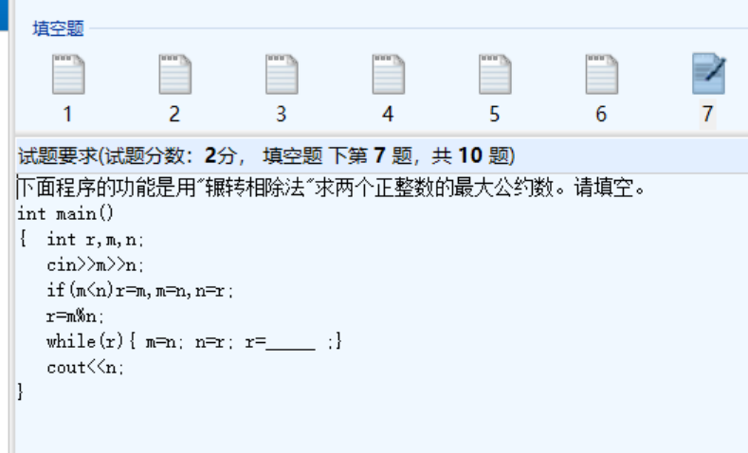

【参考答案】

m%n

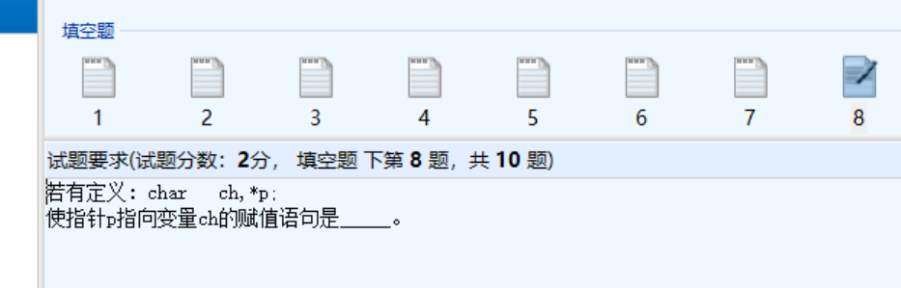

【参考答案】

p=&ch;

p=&ch

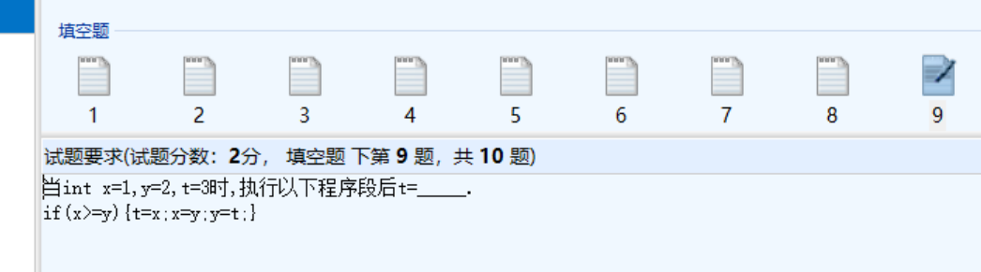

【参考答案】

3

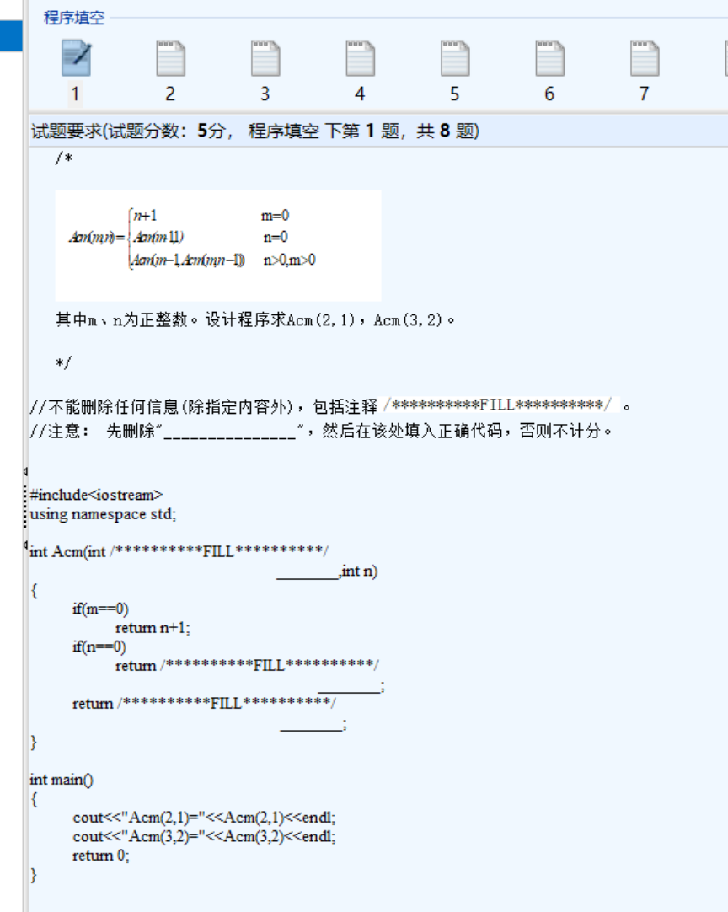

【空 1 】 错误

【学生答案】

_______,int n)

【参考答案】

m

============================================================

【空 2 】 错误

【学生答案】

_______;

【参考答案】

Acm(m-1,1)

============================================================

【空 3 】 错误

【学生答案】

_______;

【参考答案】

Acm(m-1,Acm(m,n-1))

============================================================

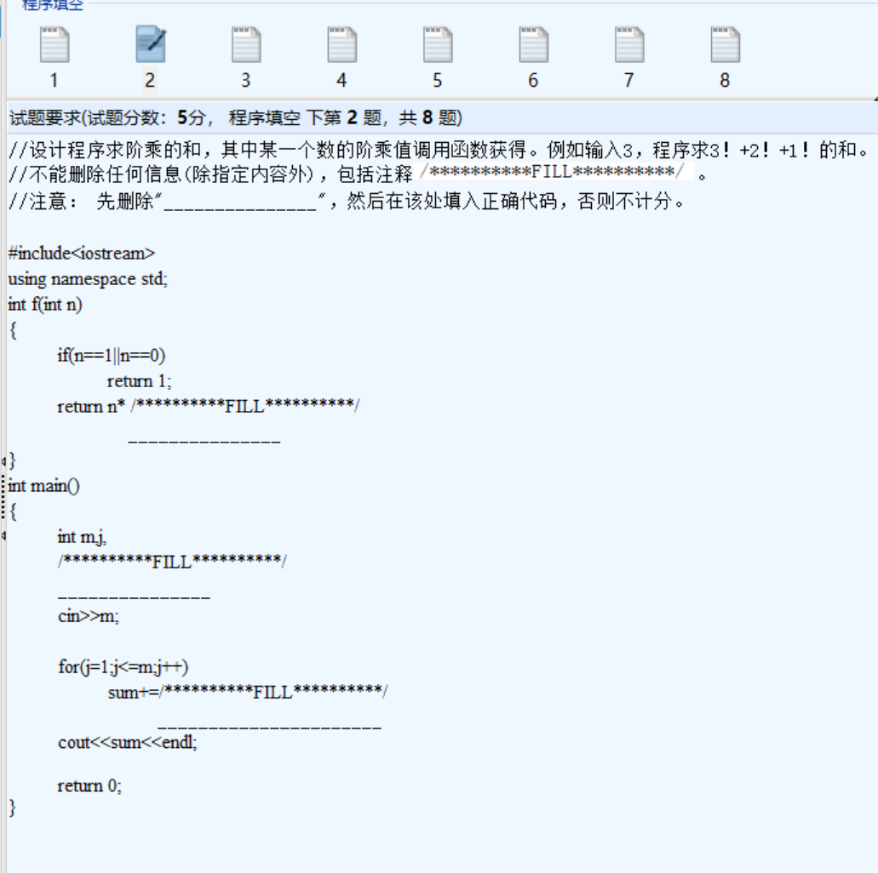

【空 1 】 错误

【学生答案】

_______________

【参考答案】

f(n-1);

============================================================

【空 2 】 错误

【学生答案】

_______________

【参考答案】

sum=0;

============================================================

【空 3 】 错误

【学生答案】

______________________

【参考答案】

f(j);

============================================================

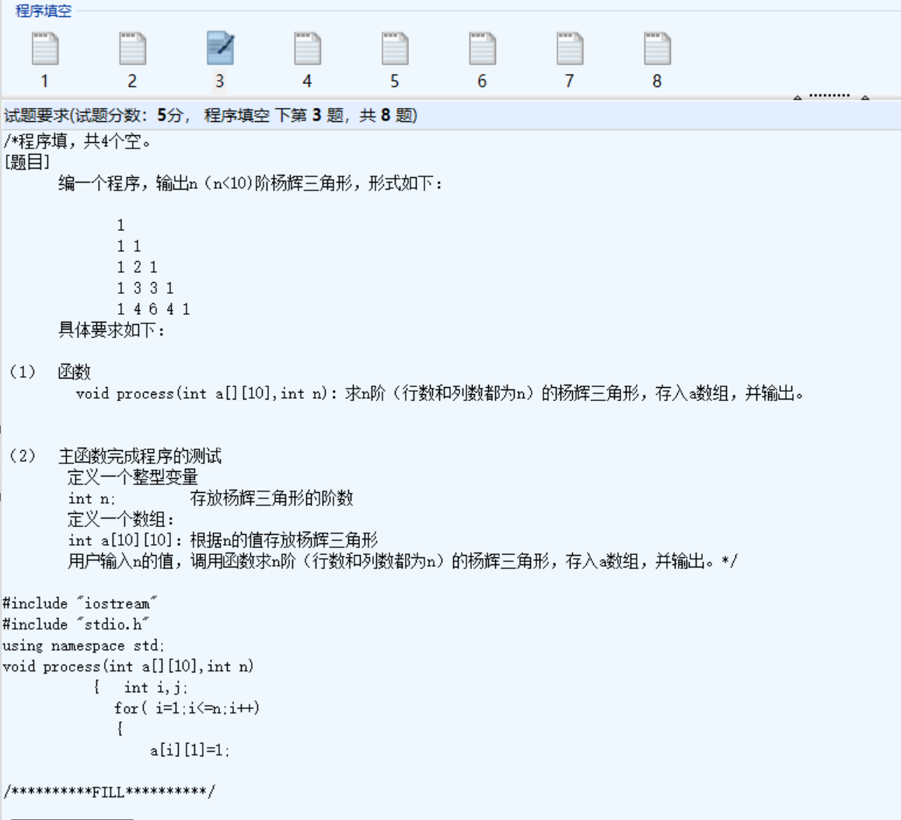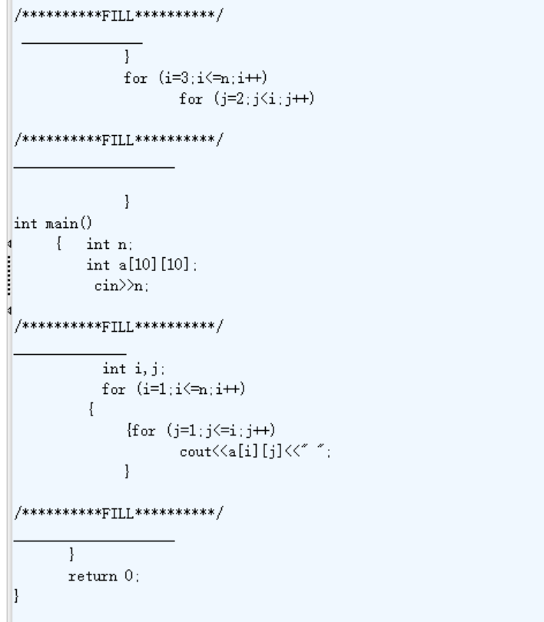

【空 1 】 错误

【学生答案】

_______________

【参考答案】

a[i][i]=1;

============================================================

【空 2 】 错误

【学生答案】

____________________

【参考答案】

a[i][j]=a[i-1][j-1]+a[i-1][j];

a[i][j]=a[i-1][j]+a[i-1][j-1];

============================================================

【空 3 】 错误

【学生答案】

______________

【参考答案】

process(a,n);

============================================================

【空 4 】 错误

【学生答案】

____________________

【参考答案】

cout<<"\n";

cout<<'\n';

cout<<endl;

============================================================

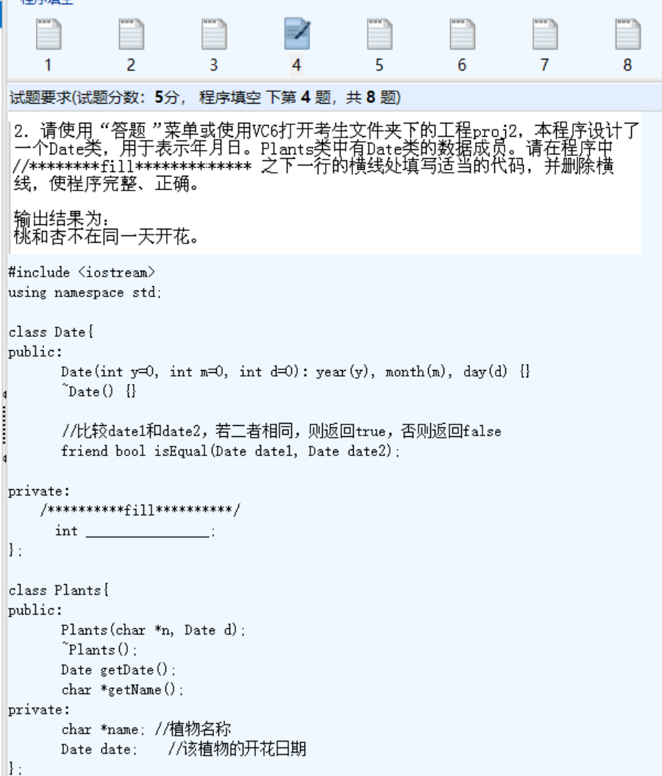

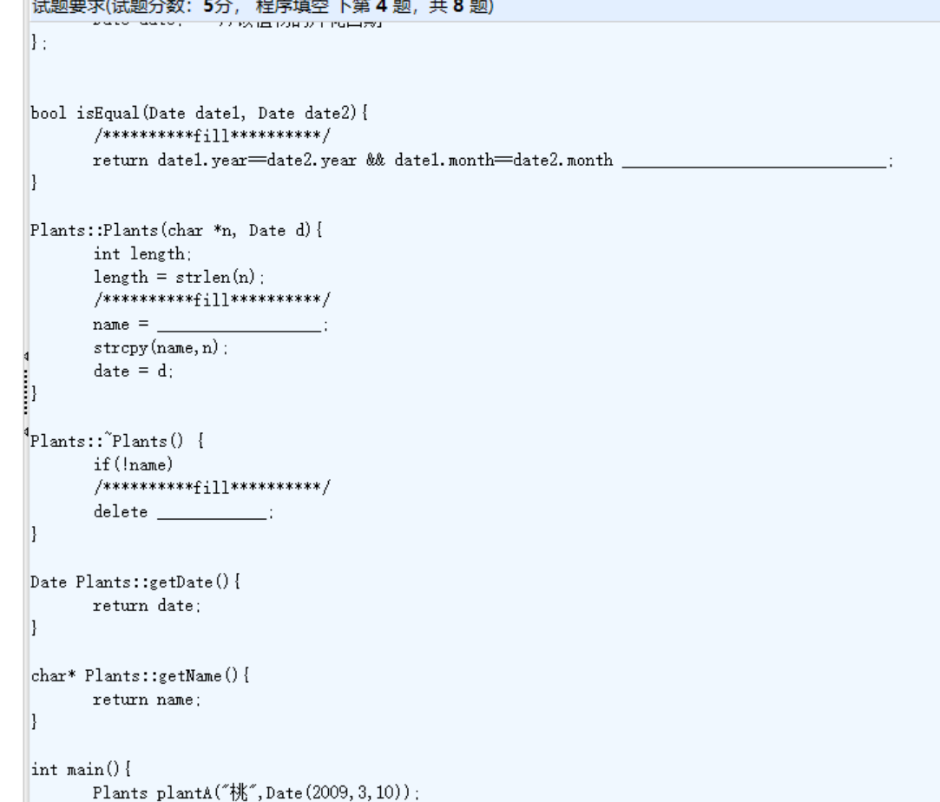

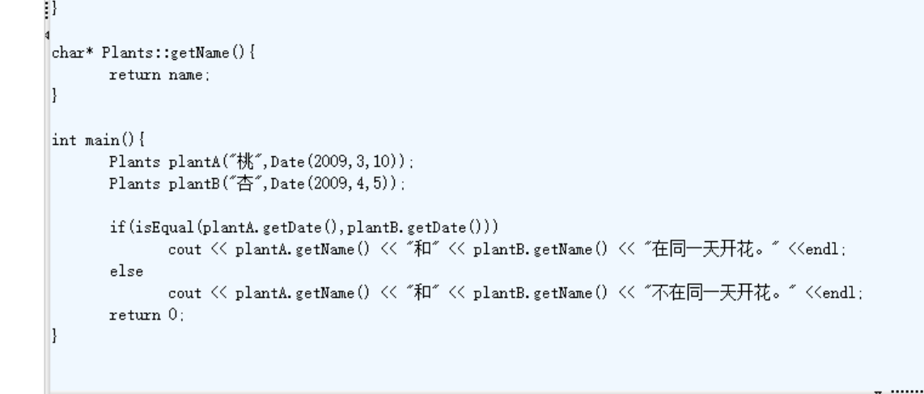

【空 1 】 错误

【学生答案】

int ________________;

【参考答案】

year,month,day

============================================================

【空 2 】 错误

【学生答案】

return date1.year==date2.year && date1.month==date2.month _____________________________;

【参考答案】

&& date1.day==date2.day

============================================================

【空 3 】 错误

【学生答案】

name = __________________;

【参考答案】

char[length+1];

============================================================

【空 4 】 错误

【学生答案】

delete ____________;

【参考答案】

[]name

============================================================

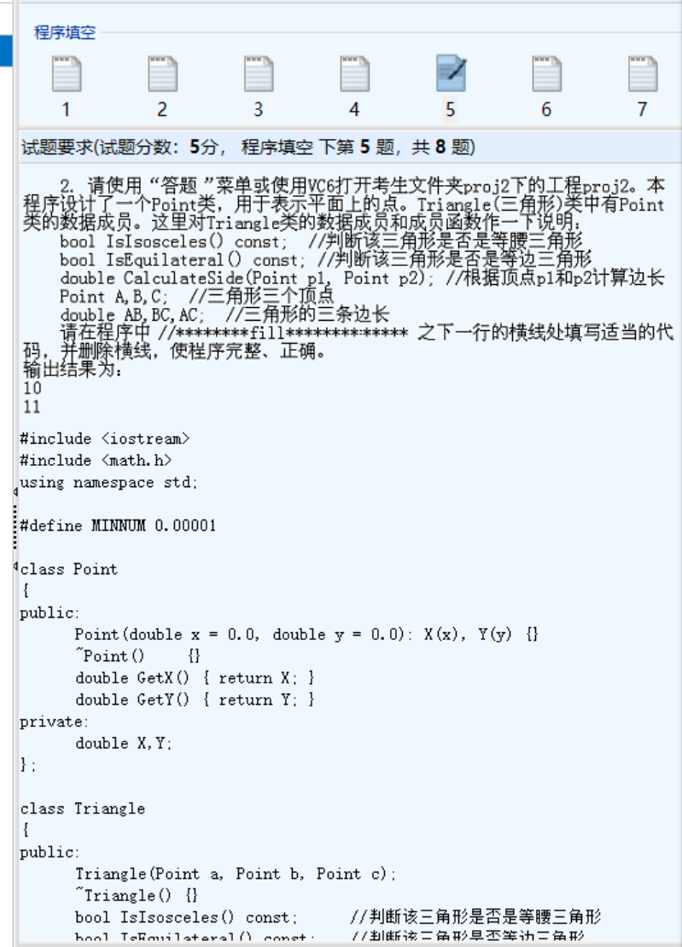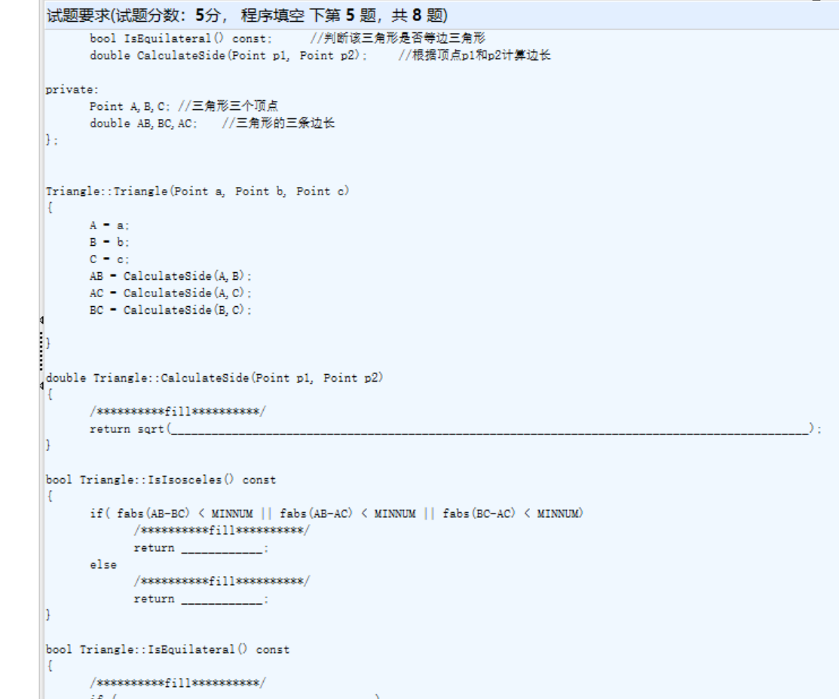

【空 1 】 错误

【学生答案】

return sqrt(______________________________________________________________________________________________);

【参考答案】

(p1.GetX()-p2.GetX())*(p1.GetX()-p2.GetX())+(p1.GetY()-p2.GetY())*(p1.GetY()-p2.GetY())

============================================================

【空 2 】 错误

【学生答案】

return ____________;

【参考答案】

true

============================================================

【空 3 】 错误

【学生答案】

return ____________;

【参考答案】

false

============================================================

【空 4 】 错误

【学生答案】

if (______________________________________)

【参考答案】

fabs(AB-BC)<MINNUM && fabs(AB-AC)<MINNUM && fabs(BC-AC)<MINNUM)

============================================================

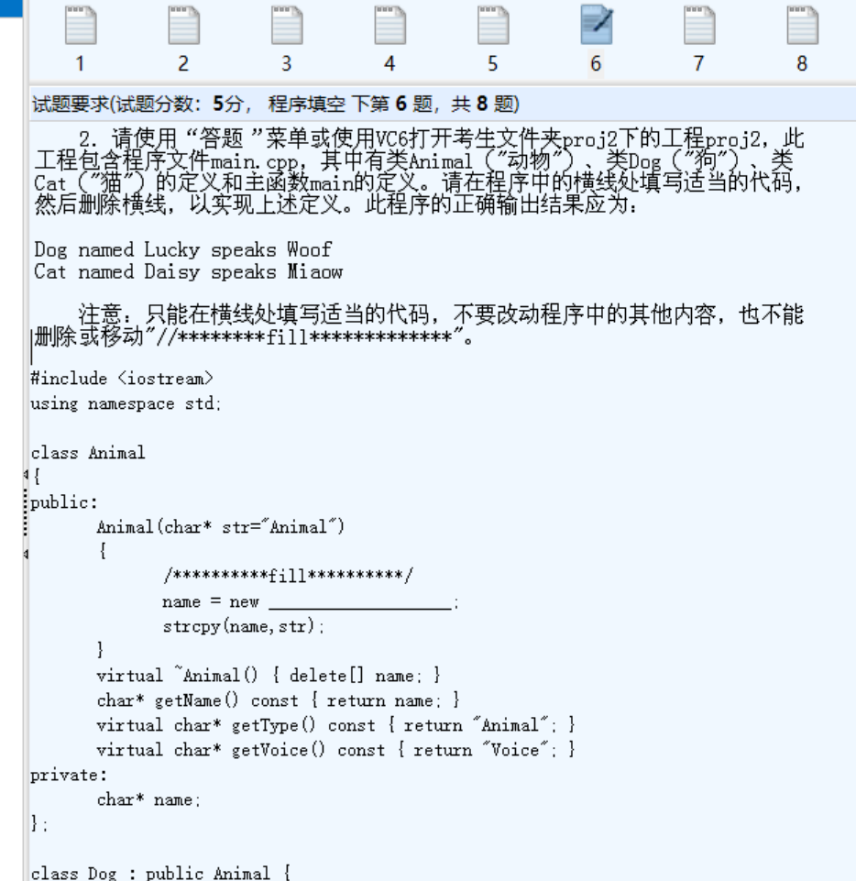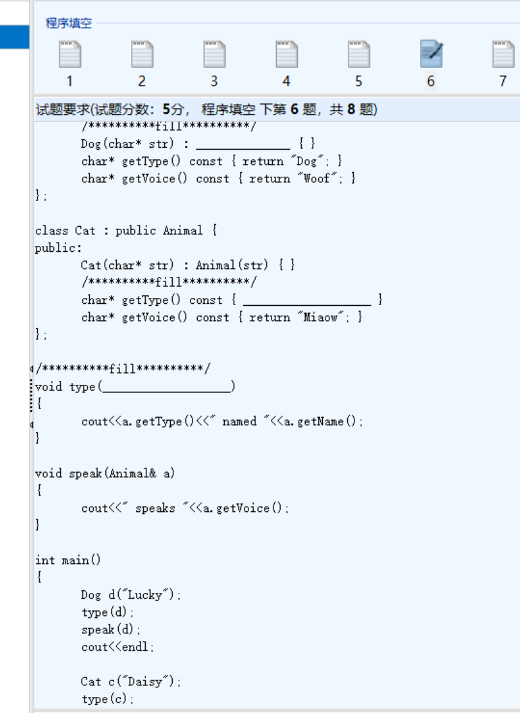

【空 1 】 错误

【学生答案】

name = new ___________________;

【参考答案】

char[strlen(str)+1]

============================================================

【空 2 】 错误

【学生答案】

Dog(char* str) : ______________ { }

【参考答案】

Animal(str)

============================================================

【空 3 】 错误

【学生答案】

char* getType() const { ___________________ }

【参考答案】

return "Cat";

============================================================

【空 4 】 错误

【学生答案】

void type(___________________)

【参考答案】

Animal& a

============================================================

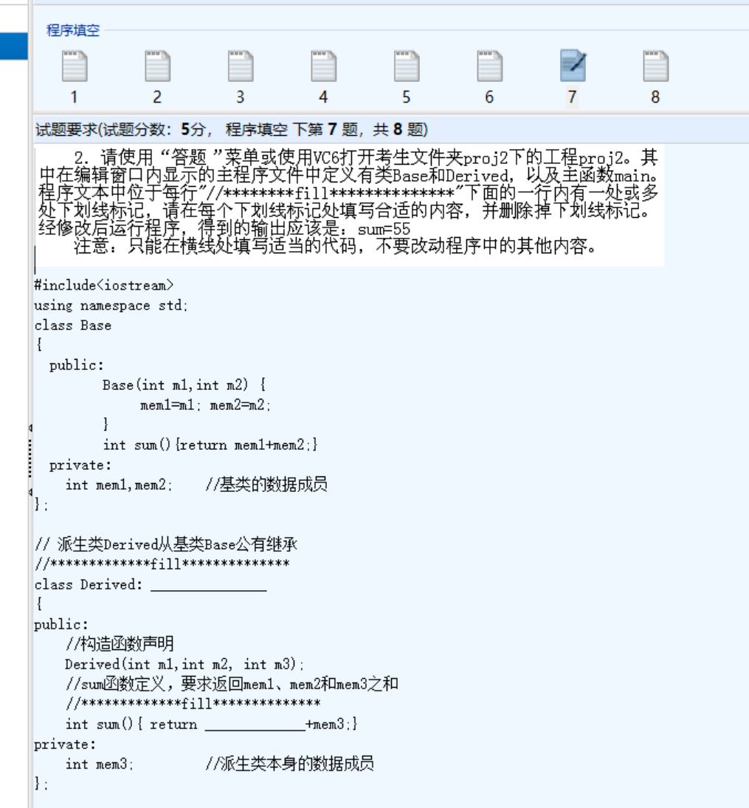

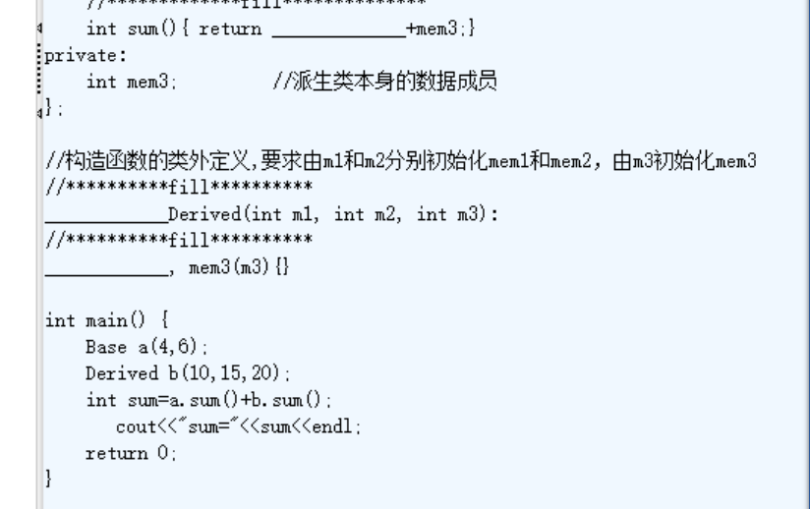

【空 1 】 错误

【学生答案】

【参考答案】

public Base

============================================================

【空 1 】 错误

【学生答案】

【参考答案】

Base::sum()

============================================================

【空 1 】 错误

【学生答案】

【参考答案】

Derived::

============================================================

【空 1 】 错误

【学生答案】

【参考答案】

Base(m1,m2)

============================================================

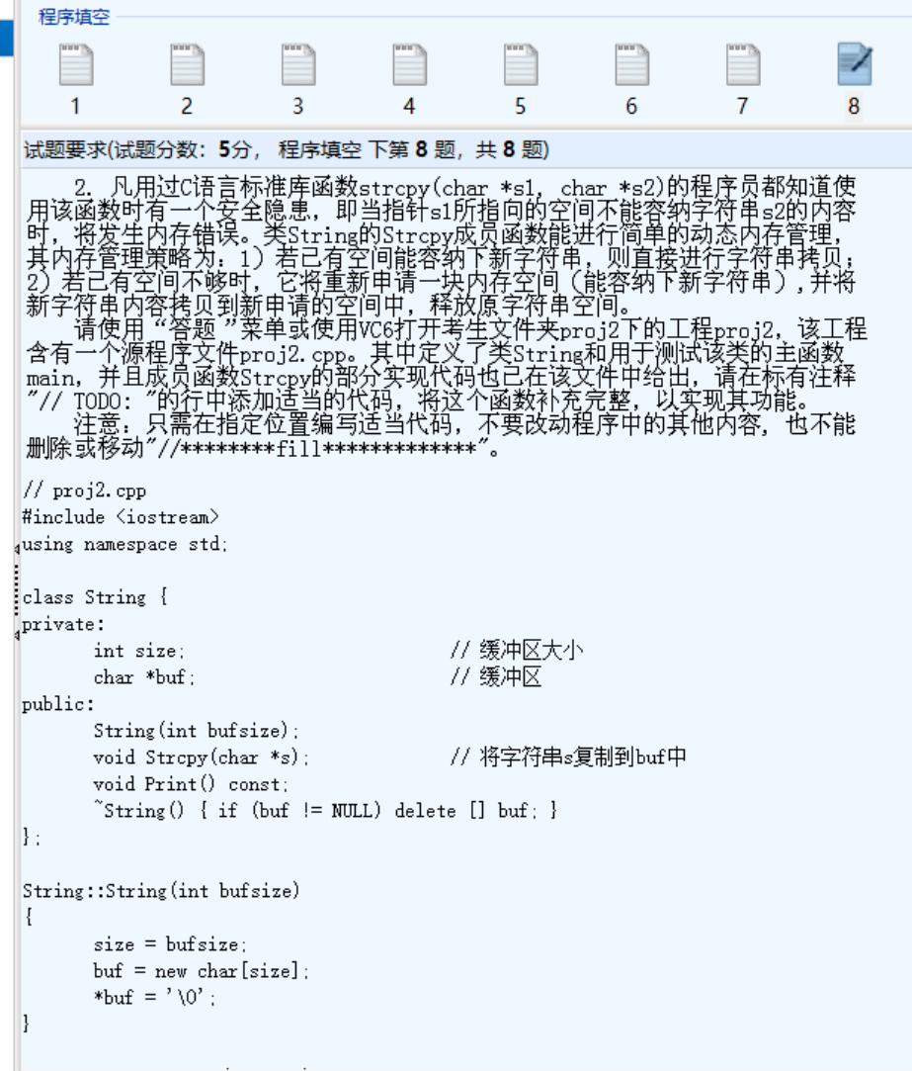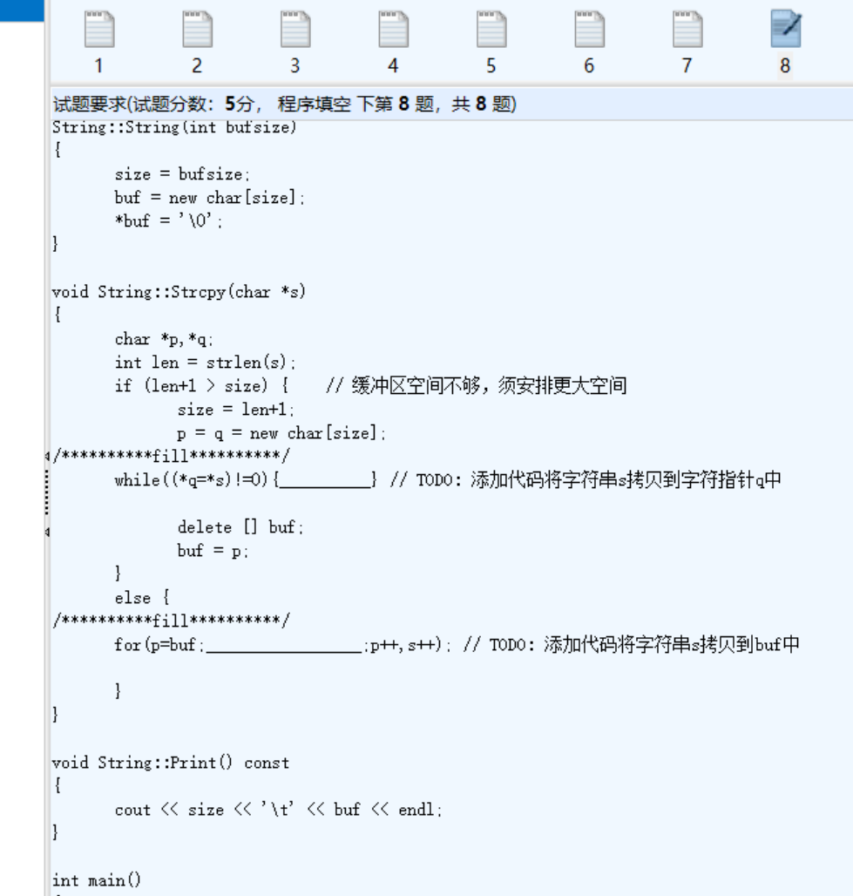

【空 1 】 错误

【学生答案】

while((*q=*s)!=0){__________} // TODO: 添加代码将字符串s拷贝到字符指针q中

【参考答案】

q++;s++;

============================================================

【空 2 】 错误

【学生答案】

for(p=buf;_________________;p++,s++); // TODO: 添加代码将字符串s拷贝到buf中

【参考答案】

*p=*s

============================================================

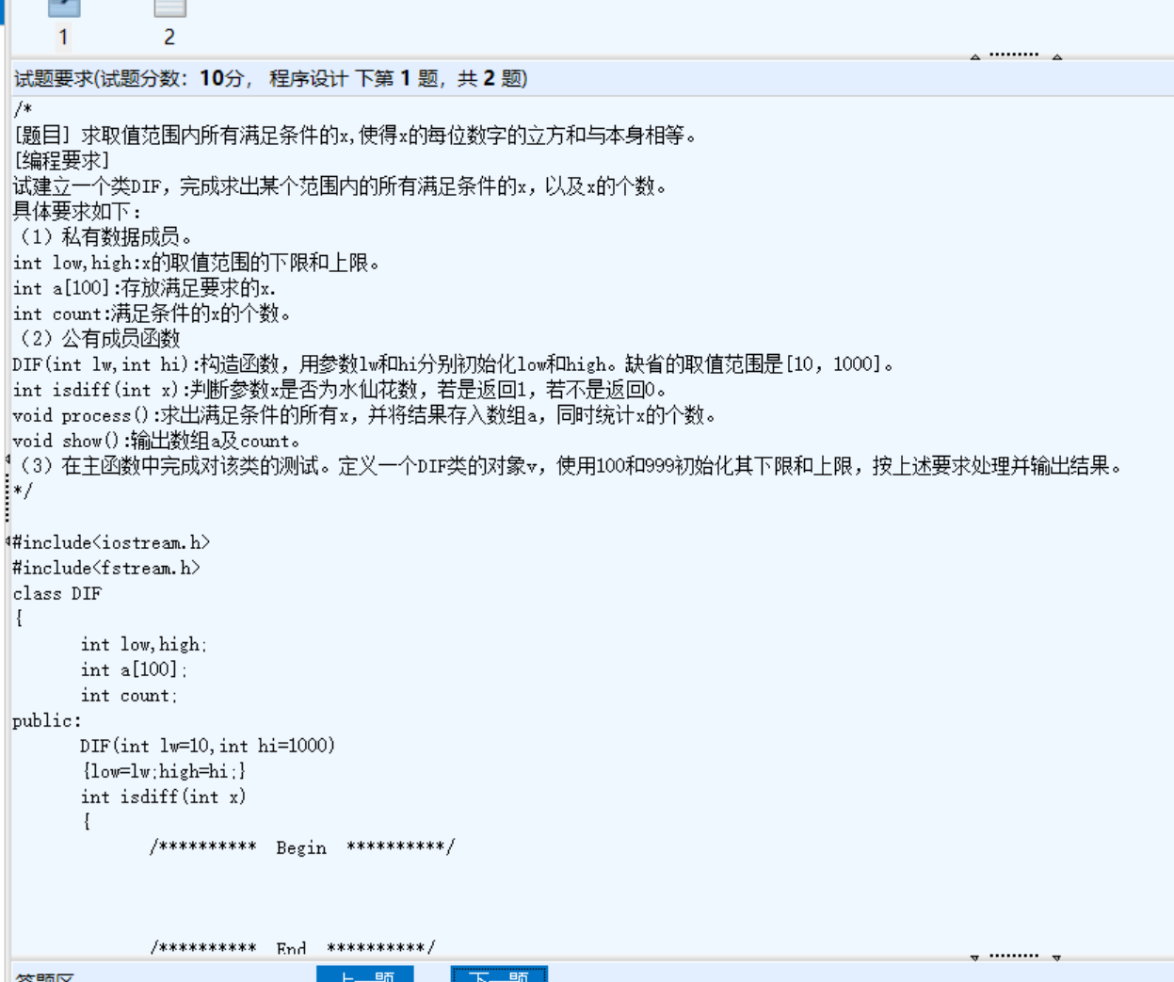

【参考代码】

int t,sum=0,y1=x;

while(y1)

{ t=y1%10;y1

/=10;

sum+=t*t*t;

}

if(sum==x)

return 1;

else

return 0;

===============

【考生代码】

------------------------------------

代码准确率：0.00%，得分比例：0.00

程序编译检测：关键代码未达到最低标准，跳过编译检测，得分比例：0

程序结果检测：关键代码未达到最低标准，跳过结果检测，得分比例：0

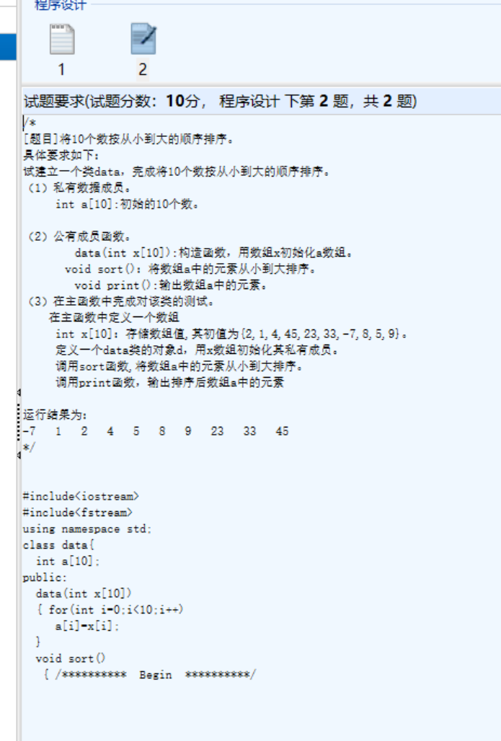

【参考代码】

int t;

for(int i=0;i<9;i++)

for(int j=i+1;j<10;j++)

if(a[i]>a[j])

{t=a[i];

a[i]=a[j];

a[j]=t;

}

===============

【考生代码】

------------------------------------

代码准确率：0.00%，得分比例：0.00

程序编译检测：关键代码未达到最低标准，跳过编译检测，得分比例：0

程序结果检测：关键代码未达到最低标准，跳过结果检测，得分比例：0